Weekplanning
 | 4/12/2017 | 5/12/2017 | 6/12/2017 | 7/12/2017 | 8/12/2017
 |  |  |  | Morgen dictee VT  Morgen toets Frans
 |  | Spelling: H blz 16 |  | Spelling V blz 17 | Spreekbeurten  Meebrengen: ik hou mij rustig bezig
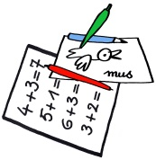 |  |  | Morgen medisch onderzoek: lunchpakket | Morgen LO

